Ubuntu (Clase 12)

# ¿Qué es un usuario root en Linux?

El usuario root en GNU/Linux es el usuario que tiene acceso administrativo al sistema. Los usuarios normales no tienen este acceso por razones de seguridad. Sin embargo, Kubuntu no incluye el usuario root. En su lugar, se da acceso administrativo a usuarios individuales, que pueden utilizar la aplicación "sudo" para realizar tareas administrativas. La primera cuenta de usuario que creó en su sistema durante la instalación tendrá, de forma predeterminada, acceso a sudo. Puede restringir y permitir el acceso a sudo a los usuarios con la aplicación **Usuarios y grupos.**

# ¿Por qué ubuntu no me deja establecer la contraseña durante la instalación?

No se puede agregar una contraseña para la cuenta root ya que UBUNTU posee el mecanismo “sudo” para manejarlo. En vez de eso, se agregan usuarios a la cuenta administrador. Todos esos usuarios pueden correr comandos o programas a través del comando "sudo".

# ¿Cuáles son los procesos típicos de Linux?¿Cómo identificarlos?

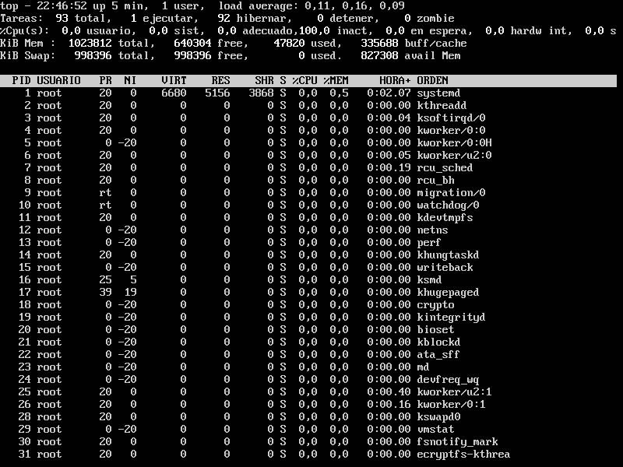

Debido a que Linux es un sistema multiusuario, lo que significa que diferentes usuarios pueden ejecutar varios programas en el sistema, cada instancia en ejecución de un programa debe ser identificada de forma única por el kernel.

Y un programa se identifica por su ID de proceso (PID), así como su ID de proceso principal (PPID), por lo tanto, los procesos se pueden clasificar en:

* **Procesos principales**: estos son procesos que crean otros procesos durante el tiempo de ejecución.
* **Procesos secundarios**: estos procesos son creados por otros procesos durante el tiempo de ejecución.

Los procesos principales corren con el usuario root una vez levantado el sistema.

# Investigar y establecer una contraseña para el usuario root.

Hay dos maneras:

1. Convocar al usuario admin y luego setear la contraseña
   1. Pasar al usuario admin: **sudo -i**
   2. Setear la contraseña: **passwd** y luego ingresar la contraseña
2. Setear la contraseña en un solo comando: **sudo passwd root** y luego ingresar la contraseña.

Para verificar que el root tenga contraseña guardada, se puede correr el siguiente comando: **su -u**

# Captura de pantalla de trabajo en UBUNTU

Opcional:

● Escribir en la terminal el comando apt install cowsay.

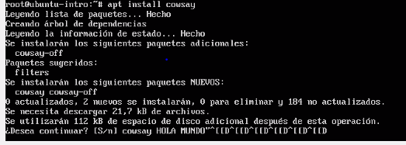

● Escribir en la terminal el comando cowsay “ Hola mundo “.

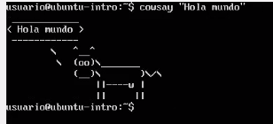

● Escribir en la terminal el comando sudo apt install fortune

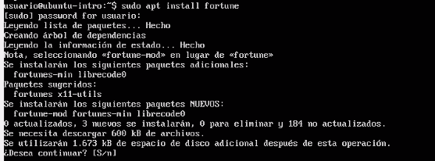

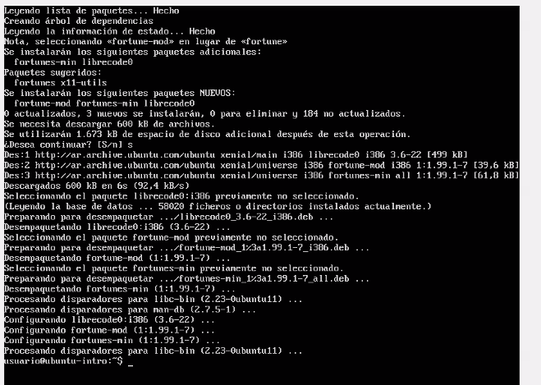

● Escribir en la terminal fortune.



● fortune | cowsay

